基于R树的图像检索技术研究

朴敏纪
2016080038
TSINGHUA UNIV
软件学院 61班
13042452561@163.com
肖迅东
2016013237
TSINGHUA UNIV
软件学院 61班
xiaoxd16@163.com
吴尔拉
2016013245
TSINHUA UNIV
软件学院 61班
wel20166@163.com

摘要
这次实验是R树为数据结构，根据图像内容信息的检索图片
关键词
R树 图像特征 RGB HSV 图像检索
1．介绍
本次实验采用了图的颜色特征来检索图片，检索图片时利用R树来存储和提取特征向量提高查找效率。我们使用了HSV颜色直方图，颜色矩还有HU矩，灰度直方图等颜色特征。我们使了用参考老师给的Rtree后 自制的Rtree来进行实验。界面运用了QT具有较好的用户友好性。
2．图像特征提取
2-1特征介绍
2-1-1 HSV颜色直方图
首先，HSV(Hue, Saturation, Value)是根据颜色的直观特性创建的一种颜色空间, 也称六角锥体模型(Hexcone Model)。这个模型中颜色的参数分别是：色调（H），饱和度（S），明度（V）。HSV对用户来说是一种直观的颜色模型。RGB转换HSV的公式如下：
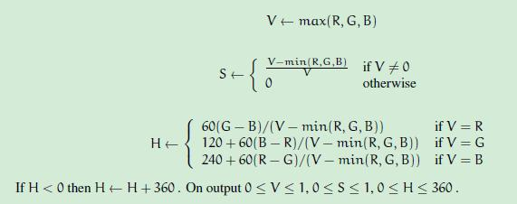
利用已给出的RGB值计算方法，得到每个像素点的HSV值。最后将HSV值划分为十二段，用十二维向量近似表示其HSV颜色直方图。
2-1-2 HSV 颜色矩
颜色矩是一种简单有效的颜色特征表示方法，
即为 HSV 三种颜色度量的一阶矩、二阶矩和三阶矩， 共九维。 颜色矩可有效地表示图像中的颜色分布，该方法的优点在于：不需要颜色空间量化，特征向量维数低。

2-1-3灰度直方图
灰度直方图是灰度级的函数，它表示图象中具有每种灰度级的象素的个数，反映图象中每种灰度出现的频率。灰度直方图的横坐标是灰度级，是图象的最基本的统计特征。利用RGB导出灰度值，相应公式如下;
灰度Gray = (R*299 + G*587 + B*114 + 500) / 1000
2-1-4 Hu 矩
Hu 矩是由 7 个不变矩构成的一组特征量， Hu.M.K 在
1962 年证明了他们具有旋转，缩放和平移不变性[1]。
这一向量作为图片特征，优点是速度很快，缺点是识率比较低，Hu不变矩一般用来识别图像中大的物体，对于物体的形状描述得比较好，图像的纹理特征不能太复杂。

2-2不同特征的查找准确率

结果分析：
3．R-tree
3-1利用R-tree存储特征向量

3-2 基于R-tree的k近邻查找

3-3计算两个矩形区域的最小/大距离

3-4维度和数据量对R-tree性能的影响

（附：不同维度和数据量下10近邻查找访问R-tree结点次数）
4．界面效果
5．结论
6．参考

